Avsender: Hellvik Hus Teknologi og Produksjon AS
Dato: 23.03.2026
Addressat: Naboer, Ullensaker kommune, Akershus fylkeskommune, Statsforvalteren i Akershus, Boligsameiet Kvitrekroken og Boligsameiet Kvitretunet.
Kommunens referanse: 25/4013-37
HØRING: Mindre endring av reguleringsplan for Skogmo sør i Ullensaker kommune (PlanID 406) – felt B7.1-3 BKS1-8.
Varsel om forenklet planprosess etter plan- og bygningsloven § 12-14
I henhold til plan- og bygningsloven § 12-14 varsles det om en forenklet prosess for mindre endring av reguleringsbestemmelsene for felt B7.1-3 BKS1-8 BFS1-14 i planen Skogmo sør.
Hva innebærer endringen?
Formålet med endringen er å følge opp kommunale vilkår for å sikre en helhetlig løsning og økt boligtypologisk fleksibilitet i feltet. Endringene anses som mindre da de ikke påvirker planens hovedrammer for arealbruk, byggehøyder, grønnstruktur eller trafikkmønster.
Planavgrensning:
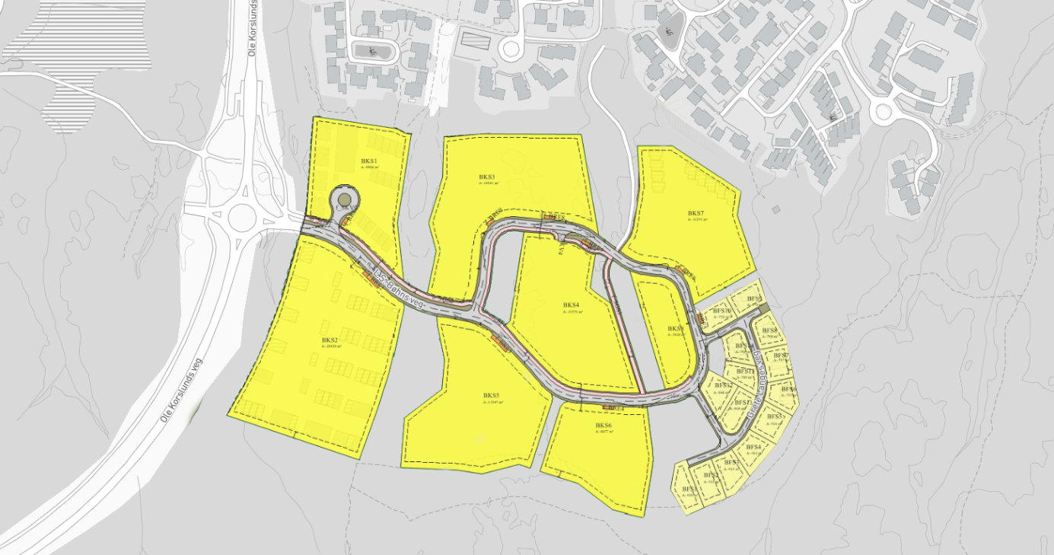
Punktene i endringsforslaget er:
Justering av VA-bestemmelser: Stryking av krav om driftsklart anlegg før bygg over fundament, da dette ikke lenger er i tråd med lovlig tolkningspraksis.
Byggegrenser og mindre tiltak: Presisering av at teknisk infrastruktur, adkomstveier, levegger og renovasjonsanlegg kan plasseres utenfor byggegrensen. Dette skal sikre bedre arealarrondering og følge opp tidligere dispensasjonspraksis.
Terrengendring: Det presiseres at terrengendring kan tillates utenfor byggegrense.
Konsekvenser:
Endringene medfører ingen endring i overordnet arealbruk, trafikkforhold eller uteoppholdsarealer. Naturverdier og grønnstruktur opprettholdes som i gjeldende plan.
Eventuelle merknader til forslaget sendes skriftlig til Hellvik Hus Teknologi og Produksjon AS ved Mads.fikkan@hellvikhus.no innen 30.04.2026.
Send kopi til Ullensaker kommune, Areal og landbruk, postboks 470, 2051 JESSHEIM, eller postmottak@ullensaker.kommune.no. Merk innspillet med saksnummer 25/4013-37.
Vedleggsliste:
Planinitiativ og beskrivelse - B7 1-3 Skogmo sør - 23mars2026.docx
Reguleringsbestemmelser - Forslag til endring - B7 1-3 Skogmo sør 20mars2026.pdf
Møtereferat oppstartsmøte mindre endring av B7 1-3 Skogmo sør - 24feb2026.docx
Plankart - B7 1–3 Skogmo sør - 03feb2021.pdf

